ACO Winkelrahmen 1520x800 für Rost LKW befahrbar SLW 30 Stahl verzinkt

ACO

Eigenschaften

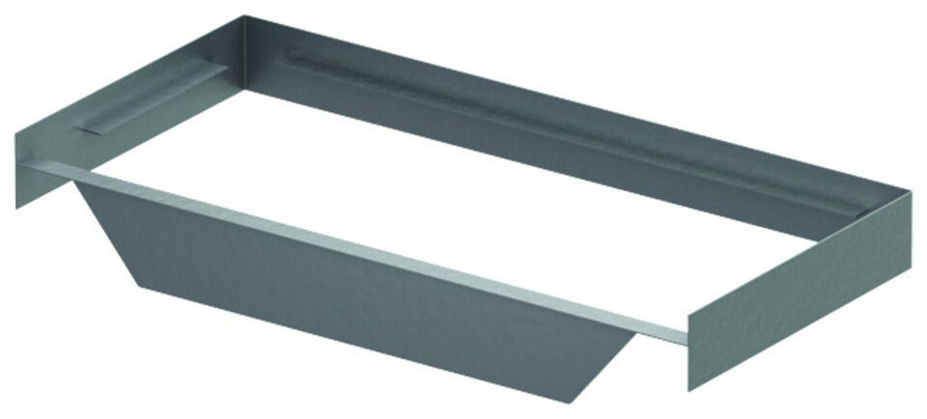

GTIN:

4002626928214

HAN:

3003176